Отчет по лабораторной работе №2
по учебной дисциплине «Операционные системы и архитектура компьютера» на тему
«Обеспечение обмена данными между процессами посредством каналов»

Выполнил:
студент группы М8О-206БВ-25
Уханов Ф. А.
Проверил:
Ассистент Центра ТОП-ИТ
Ефимов Д.А.

Москва 2026

Оглавление
Оглавление 2
Цель работы 3
Исследуемое программное обеспечение и среда выполнения 3
Ход выполнения работы 4
Вывод 10

Цель работы
Составить и отладить программу на языке Си, осуществляющую работу с процессами и взаимодействие между ними в одной из двух операционных систем. В результате работы программа (основной процесс) должен создать для решение задачи один или несколько дочерних процессов. Взаимодействие между процессами осуществляется через системные сигналы/события и/или каналы (ріре). Изучение базовых принципов работы операционной системы и стека системных вызовов: написание кода на C используя такие системные вызовы как fork(), dup(), pipe[].

Исследуемое программное обеспечение и среда выполнения
Операционная система: macOS (архитектура гибридного ядра XNU/Darwin).
Утилита dtruss

Ход работы
Выполнены следующие действия:
- Подготовка исходного кода
- Компиляция и трассировка с помощью утилиты dtruss
- Очистка логов и извлечение данных для сценариев обработки ошибок, маршрутизации и порождения процессов
Был написан C код который организовывал fork процесса, клонируя процесс и изменяя его с помощью dup, который затем выполнял суммирование чисел.
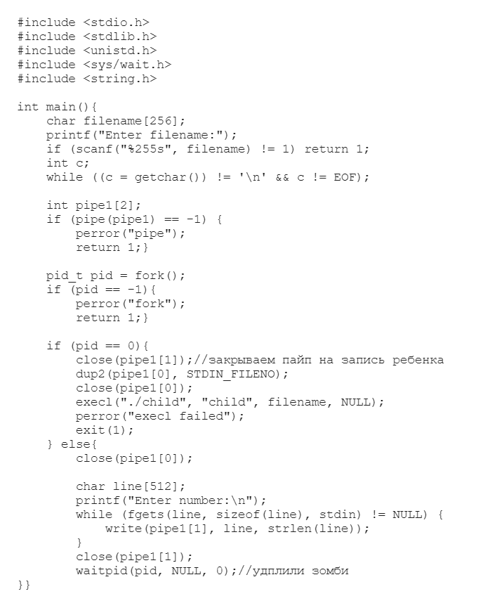
Parent.c который вызывает Child.c
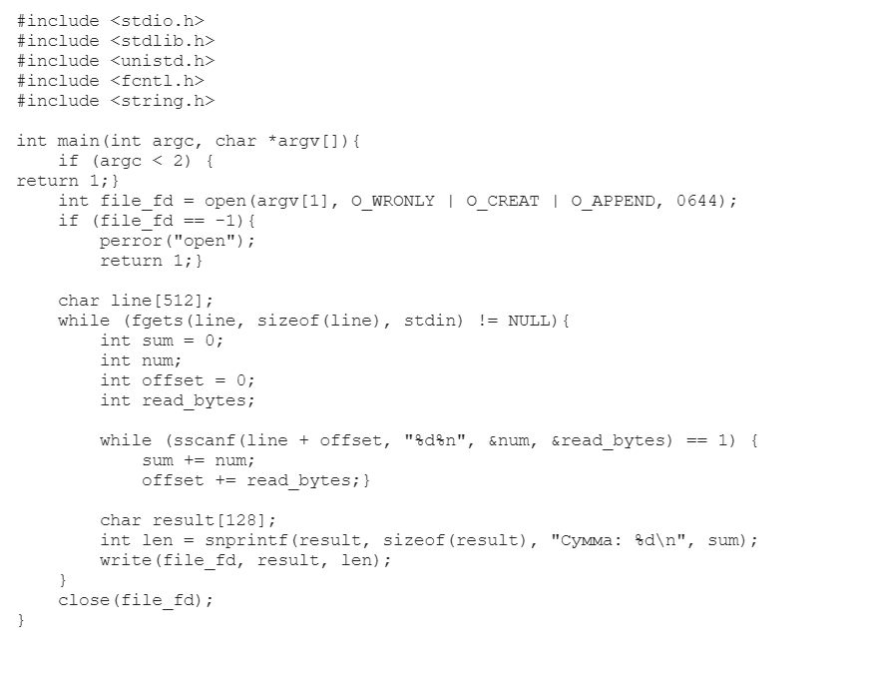
Child.c
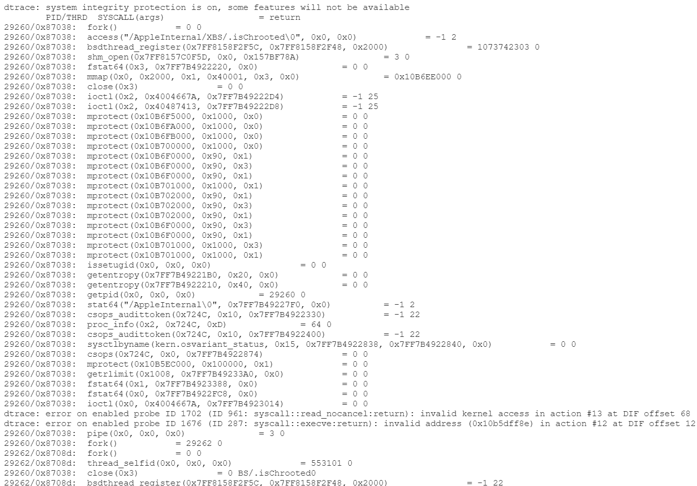
Системные вызовы

Ход работы программы
У нас имеется родительский процесс – parent.c. У процесса по умолчанию есть следующие файловые дескрипторы: на чтение и на запись. После того как происходит fork (род процесс клонируется) образуется дочерний процесс. После fork у родительского процесса отключается дескриптор на чтение а у дочернего на запись. (У родительского процесса уже есть STDIN с клавиатуры). Далее мы делаем dup соединяя дочернее чтение и родительский STDIN через pipe. Код дочернего процесса заменяется на оригинальный (child.c) который выполняет суммирование значений. Код родительского через pipe передает дочернему ввод с клавиатуры, происходит суммирование и дочерний процесс обратно в родительский отдаёт суммированную строку. Затем удаляются зомби процессы. В программе учтены все возможные ошибки в виде невыполнения fork, pipe, не созданного процесса и другие.

Вывод
В ходе лабораторной работы профилирован исполняемый файл с использованием утилиты dtruss. Анализ логов подтвердил корректную работу программы: успешное создание родительского процесса, успешное создание дочернего процесса, успешное выполнение кода и удаление зомби процессов.

